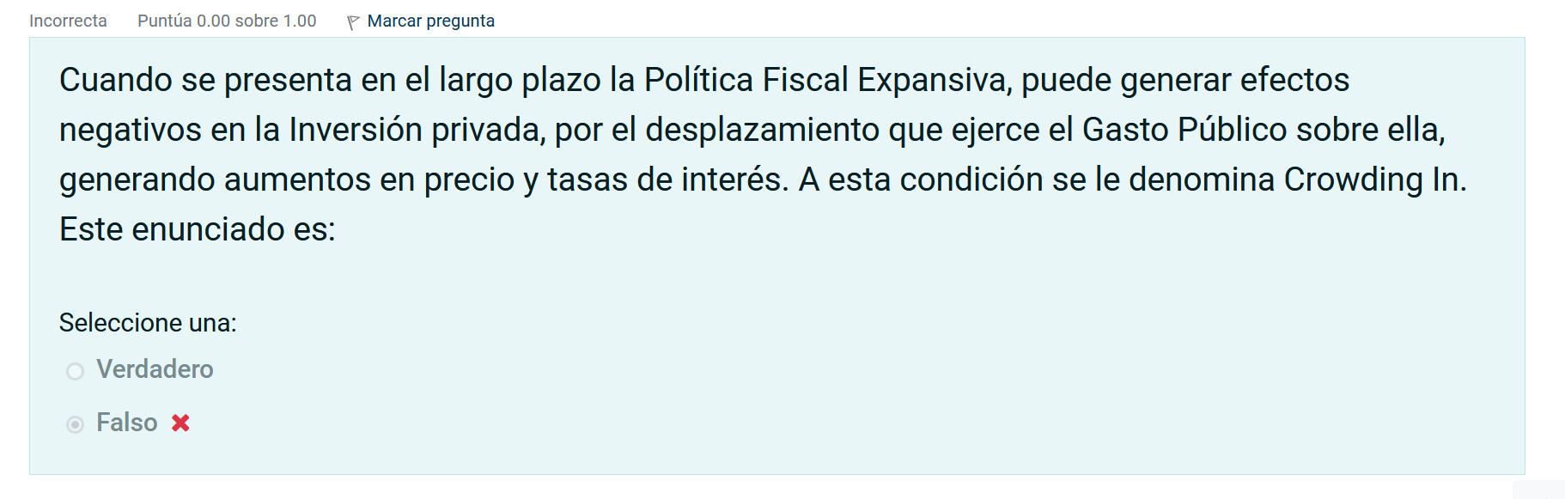

Intento 2



